Andelsbofællesskabet
Jystrup Savværk

Drift- og vedligeholdelsesplan.

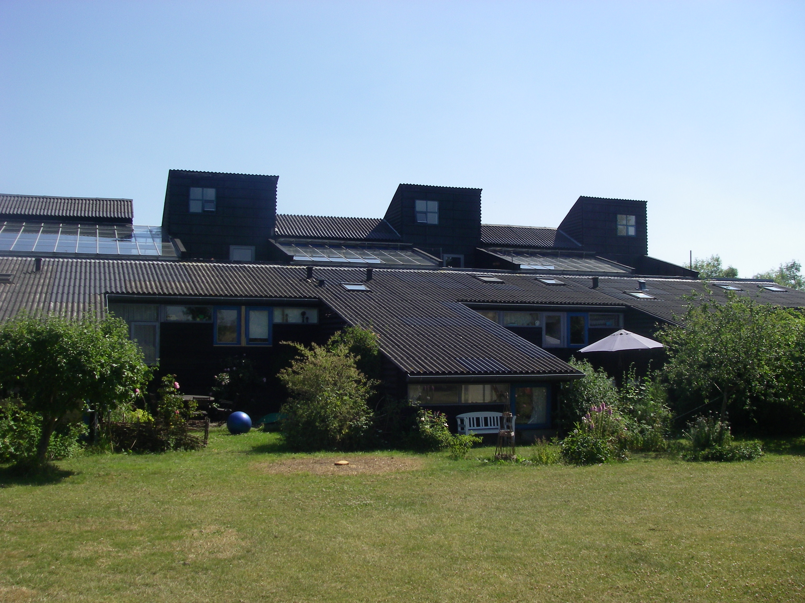

Jystrup Savværk
Skjoldenæsvej 36, 4174 Jystrup

Oktober 2008

Damgaard Rådgivende Ingeniører A/S Telefon: 46 32 04 70
Algade 43 Fax: 46 32 04 77
4000 Roskilde e-mail: post@damgard-as.dk
INDHOLDSFORTEGNELSE SIDE

1 Indledning 4

2 Generelle oplysninger om ejendommen 4

3 Konklusion, prioritering af indsatsområder 5

4 Bygningsdelskort og generelle bemærkninger 7

5 10 – års driftsbudget og aktivitetsplan 8

Bilag / bilagsliste 10

Bygherre:

Andelsbofællesskabet Jystrup Savværk
Skjoldenæsvej 36
4174 Jystrup Midtsj

Kontaktperson: Kristian Schou / Jørn Hjuler

Rapport udarbejdet af:

Damgaard Rådgivende Ingeniører A/S Telefon: 46 32 04 70
Algade 43 Fax: 46 32 04 77
4000 Roskilde Mail: post@damgaard-as.dk

Kontaktpersoner:
Per Fjordbak Hansen (pfh@damgaard-as.dk) ,
Jonna B. Nielsen (jbn@damgaard-as.dk) og
Jesper Jespersen (jej@damgaard-as.dk)

1. Indledning

Formål med rapporten

Nærværende rapport er udarbejdet på baggrund af Jystrup Savværk´s ønske om for bebyggelsen Jystrup Savværk, løbende at kunne afsætte passende midler til driftsrutiner, vedligeholdelse samt fornyelser over en mere langsigtet periode.

Damgaard Rådgivende Ingeniører A/S er i forbindelse hermed rekvireret til at forestå udarbejdelsen af drift- og vedligeholdelsesplan for en tiårig periode.

Det anbefales at få planen justeret periodisk med et interval på et par år for at få korrigeret prisniveau, samt for periodisk at få et retvisende billede af ejendommens tilstand.

Besigtigelsen

Besigtigelsen af ejendommen er foretaget efter indledende møde medio maj 2008 med Gerry Groenemeijer og Jørn Hjuler.

Besigtigelsen har omfattet en udvendig registrering af bygningens klimaskærm, trapper, varmecentral samt af øvrige fællesarealer. Øvrige bygninger på ejendommen der ikke er indeholdt beboelse er som aftalt med bestyrelsen ikke besigtiget eller inkluderet i rapporten.

Fra Damgaard Rådgivende Ingeniører A/S har følgende medarbejdere medvirket ved registreringen:

Ingeniør Jonna B. Nielsen Bygningsingeniør, DV
Ingeniør Jesper Jespersen VVS ingeniør og energikonsulent.
Konstruktør Per Fjordbak Hansen Granskning af byggeteknik m.v.

Rapportgrundlaget

- Møder og besigtigelser på ejendommen.
- Tegningsgrundlag fra Jystrup Savværk.
- BBR ejer meddelelse.

I tilknytning til nærværende rapport er udført energirapport og tv inspektion af kloakker.

TV inspektion er udført af Leif M. Jensen A/S, Sydvestvej 70, 2600 Glostrup. (LMJ –TV)

Generelt vedr. prisoversigterne

De foreslåede bygningsarbejder er prissat med erfaringspriser for håndværkerudgifter inklusiv 25 % moms (V&S pris bøger), og der er således ikke indregnet teknikerhonorar på evt. projekt og tilsyn i forbindelse med arbejdernes udførelse. Priserne for renoveringsopgaver er generelt baseret på et skønnet omfang som normalt skal klarlægges ved udarbejdelsen af projektforslag.

For de arbejder som kræver teknikerbistand, vil teknikerhonorarets størrelse afhænge af arbejdets samlede omfang og i hvilket omfang der ordres samlet eller som enkelte delopgaver, - men som udgangspunkt bør afsættes ca. 10 - 12 % af håndværkerudgiften.

Udgifterne til afhjælpning af skader er baseret på et skøn, baseret på de konkrete iagttagelser man har kunnet gøre ved registreringen samt på de erfaringer man har for en ejendom af tilsvarende karakter.

Prisniveau er angivet efter V&S pris bøger indeks 2. kvartal 2008.

Generelle oplysninger om ejendommen

Adresse: Skjoldenæsvej 36, bolig 1-28

Matr. nr.: 7 K Jystrup By, Jystrup

Boligkategori Andelsboliger

Ejer: Andelsboligfællesskabet Jystrup Savværk

Administrator Jystrup Savværk

Ejendoms nr. 106225

Opførelses år 1984

Antal etager: 2 beboelsesetager, samt forskudt etage.

Antal boliger 21

Antal erhverv 0

Registrerings omfang Udvendig registrering klimaskærm, Fællesareal og udvendig.

Kort beskrivelse af ejendommen

Bebyggelsen Jystrup Savværk består af 2 længer med boliger på hver side af gader beliggende i midten af længen. Længer mødes i fællesrum, med boliger på 1.etage. Facader er udført i teglsten og eternit på øst og nord vendt facade og træbeklædning på syd og vest vendte facader. Tagbeklædningen er det oprindelige materiale som asbestholdige bølgeeternitplader.

Bebyggelsen har ifølge BBR-oplysninger et samlet bygningsareal på i alt 2.290 m² samt udnyttet areal af tagetage på i alt 692 m².

Bebyggelsens fordeling på de enkelte bolig blokke er som følger:

Jystrup Savværk Boligareal udgør i alt 1861 m²
Areal af overdækning i alt 447 m²

Der er udført væsentlig om- eller tilbygning i 1996.

Der er endvidere blevet udført ombygning i 2002 og 2006, hvilket ikke fremgår af BBR skrivelsen.

Tidligere centralt oliefyrsanlæg for hele bebyggelsen er blevet udskiftet til gaskedelanlæg.

Bolig i sydvendt gavl har fået bemyndigelse til at udføre tårn.

Der er foretaget udskiftning af:
- gulve og opsætning af nyt køkken i fællesrum.
- udvendige døre med nye aluminiums rammer.

Postkasseanlæg er etableret ved indgang til bebyggelsen.

Konklusion, prioritering af indsatsområder

I nedenstående opstilling findes en liste over de vedligeholdelsesopgaver som anbefales gennemført i prioriteret rækkefølge. (udfyldes efter møde med brugergruppe som har driftsansvar). Omfatter væsentlige økonomi tunge poster.

A Bør udføres snarest.
x
x
x

B Bør udføres indenfor 1 år.
Renovering af kloak, akutte arbejder samt projektforslag.
x
x

C Bør udføres indenfor 5 år.
Udskiftning af tag.
x
x

D Fornyelser, udskiftning m.v.
Udskiftning af bølgeeternitplader som tagbeklædning og facadebeklædning med tilsvarende nye uden asbest.
Udskiftning af glaspartier i bolig og fællesgader med energiruder og isoleret ramme.
Udskiftning af indvendig vægbeklædning i fællesgadearealer.

Bygningsdelskort og generelle bemærkninger.

En vedligeholdelses og driftsplan er et vigtigt værktøj til at holde en bygning brugbar, hvis man ikke følger de angivne rutiner nøje vil en evt. ikke ønskelig slitage i forskellige henseender kunne opstå.

Vedligeholdelsesplan
Med basis i ejers ønsker og krav fastlægges et langsigtet mål med ejendommen. Ud fra rapportens konklusioner og det langsigtede mål fastlægges vedligeholdelsesplanen. Den indeholder en fortegnelse over, hvilke arbejder, der skal udføres hvornår, og hvad de forskellige arbejder forventes at koste.
Med vedligeholdelsesplanen som "den røde tråd" for den tekniske drift af ejendommen, kan der udføres en målrettet og optimal drift af ejendommen.
Driftsplan
Med udgangspunkt i vedligeholdelsesplanen kan der, på en række udvalgte bygningsdele udarbejdes specifikke bygningsdelskort, således at der kan skabes en oversigt over løbende systematisk vedligeholdelse. Sådanne bygningsdele kan f.eks. være overflader på trappetrin. rensning af kloakker, overfladebehandling af vinduer m.v.
I samråd med ejeren bør der udarbejdes en logbog, hvor det kan noteres / checkes op på, at den systematiske vedligeholdelse foregår som planlagt, og at ønskede eller nødvendige ændringer registreres, således at vedligeholdelsesplanen kan justeres i takt hermed.

Definitioner af aktiviteter
Aktiviteter vedrørende drift og vedligehold opdeles forenklet i 3 samlede grupperinger:

Driftsrutiner, omfatter  D | • Eftersyn, inspektion og check ved bygnings ejer, ejendomsinspektør, vicevært, tekniker eller entreprenør  • Abonnementsordninger vedrørende fx varmeanlæg, ventilation o. lign.
Vedligehold, omfatter  V | • Løbende vedligehold, der traditionelt opdeles i forebyggende og afhjælpende vedligehold, der har til formål at opretholde bygningsdeles levetid, udseende og funktioner længst muligt
Fornyelser, omfatter  F | • Opretningsarbejder, som også benævnes genopretning eller total fornyelse eller udskiftning af nedslidte bygningsdele  • Moderniserings- eller forbedringsarbejder, der bibringer ejendommen nye kvaliteter og funktioner, fx. isolerings- og badeværelsesarbejder, etablering af nye tekniske installationer og faciliteter

Ejerens fordele
Det er billigere at vedligeholde end at forny, og den vedligeholdte
bygning nedslides ikke så hurtigt som den, der får lov til at forfalde
En godt vedligeholdt og drevet ejendom giver en bedre daglig brug
og mindre risiko for udvikling af større bygningsskader

Ejendommens økonomi forbliver sund og ejendomsværdien øges.

Ejeren får mulighed for:
- Anvendelse af checkliste for eftersyn af bygningsdele i ejendommen.
- Rigtig prioritering af vedligeholdelsesarbejder på ejendommen.
- Planlægning af vedligeholdelsesarbejder i god tid
- At opnå bedre overblik over ejendommens samlede driftsøkonomi
- At udarbejde dokumentation for den foretagne vedligeholdelse

De 20 bygningsdele  . | 01  02  03  04  05  06  07  08  09  10  11  12  13  14  15  16  17  18  19  20 | TAGVÆRK  KÆLDER / FUNDERING  FACADER / SOKKEL  VINDUER  UDVENDIGE DØRE  TRAPPER  PORTE / GENNEMGANGE  ETAGEADSKILLELSER  WC / BAD  KØKKENER  VARMEANLÆG  AFLØB  KLOAK  VANDINSTALLATION  GASINSTALLATION  VENTILATION  EL / SVAGSTRØM  ØVRIGE OMBYGNINGSARBEJDER  PRIVATE FRIAREALER *)  BYGGEPLADS

10 – års driftsbudget og aktivitetsplan.

Aktivitetsplanen er skematisk opstilling af hensættelser til driftsrutiner, vedligeholdelsesarbejder samt fornyelser som anbefales gennemført over en 10 – årig periode. Regnearket kan leveres som redigeringsåbent dokument således at konsekvens af flytning af en delaktivitet (fremskyndelse eller udsættelse) kan beregnes på enkelt vis.

Aktivitetsplanen (udkast) som er rådgivers bud på en forslag til prioritering er ment som et oplæg som gennemgås med de driftsansvarlige på møde inden denne bliver ophøjet til en endelig driftsplan.

Det vil ligeledes være muligt at regulere beløbsstørrelser i forhold til evt. ændringer i aktuelt prisniveau er m.v.

Bilag til rapporten.

Rapporten er udført af JEJ, JBN, PFH fra Damgaard Rådgivende Ingeniører A/S

2008-10-31

